Наступила осень,
Пожелтел наш сад.
Листья на берёзе
Золотом горят.
Не слыхать весёлых
Песен соловья.
Улетели птицы
В дальние края.
В нашем детском саду прошли осенние развлечения. Каждое время года таит в себе необычайную красоту. И наша цель- научить детей видеть красоту вокруг себя. Несмотря на то, что осень и называют «унылой порой», тем не менее, кто как не дети больше всего радуются ярким разноцветным листьям, опавшим с деревьев и дождику, после которого можно вдоволь набегаться в сапожках по лужам!
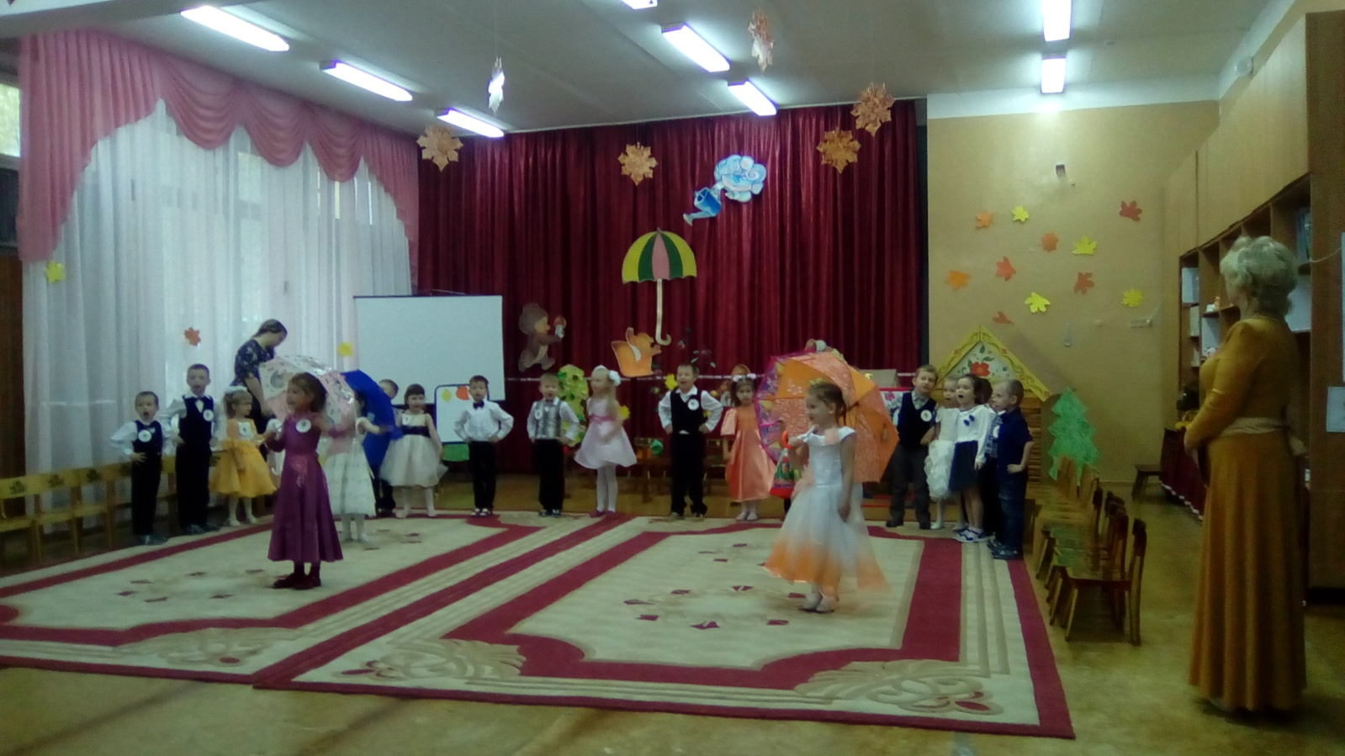

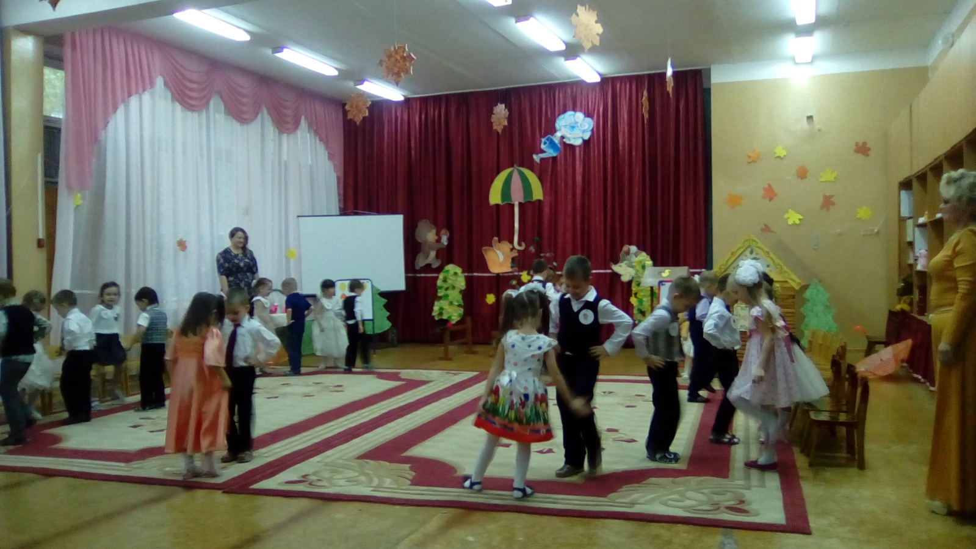
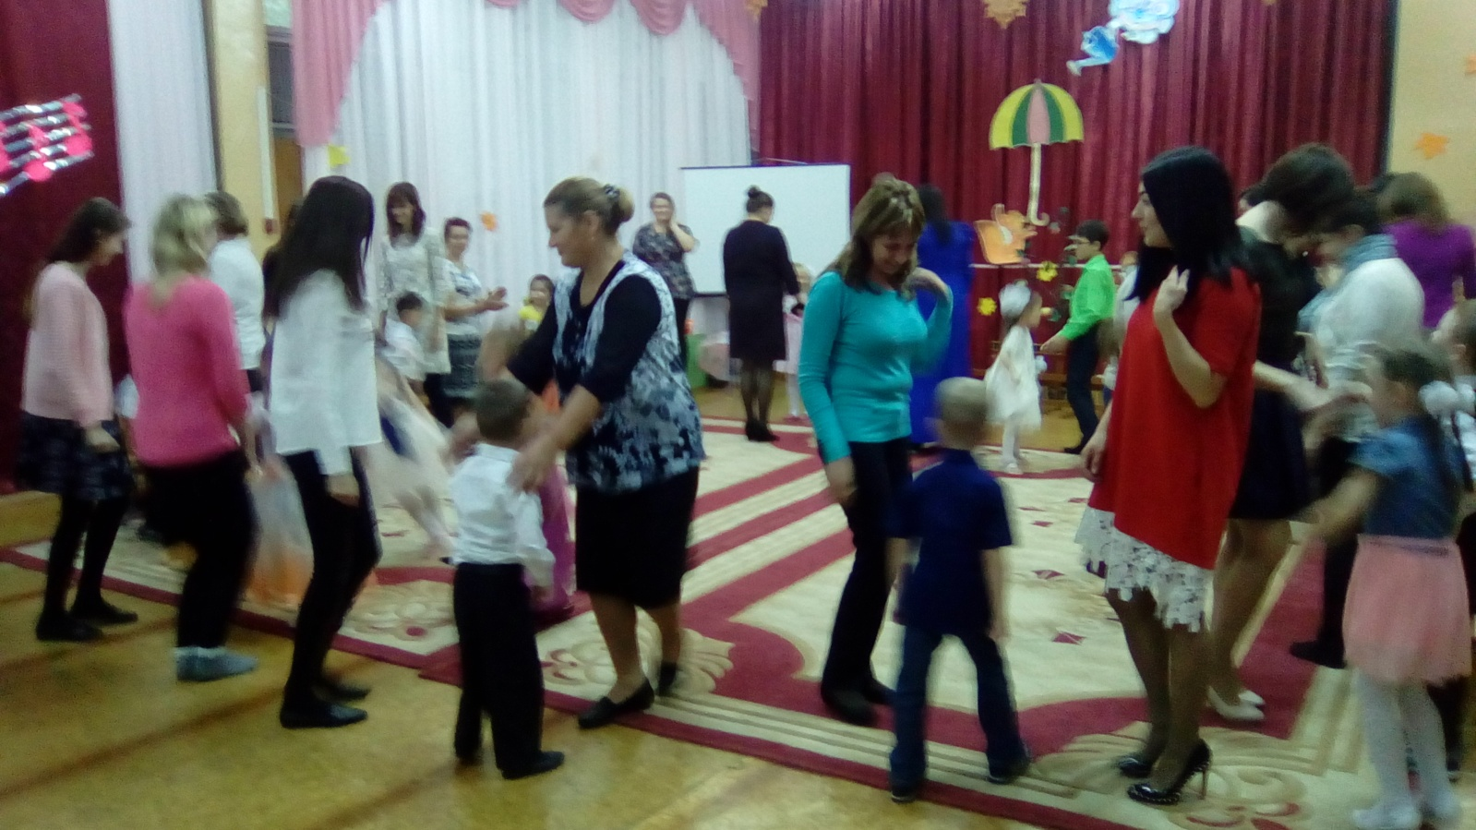

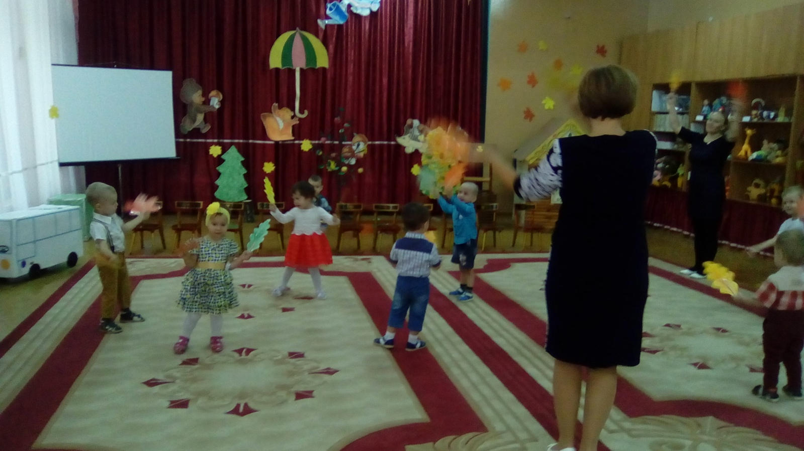

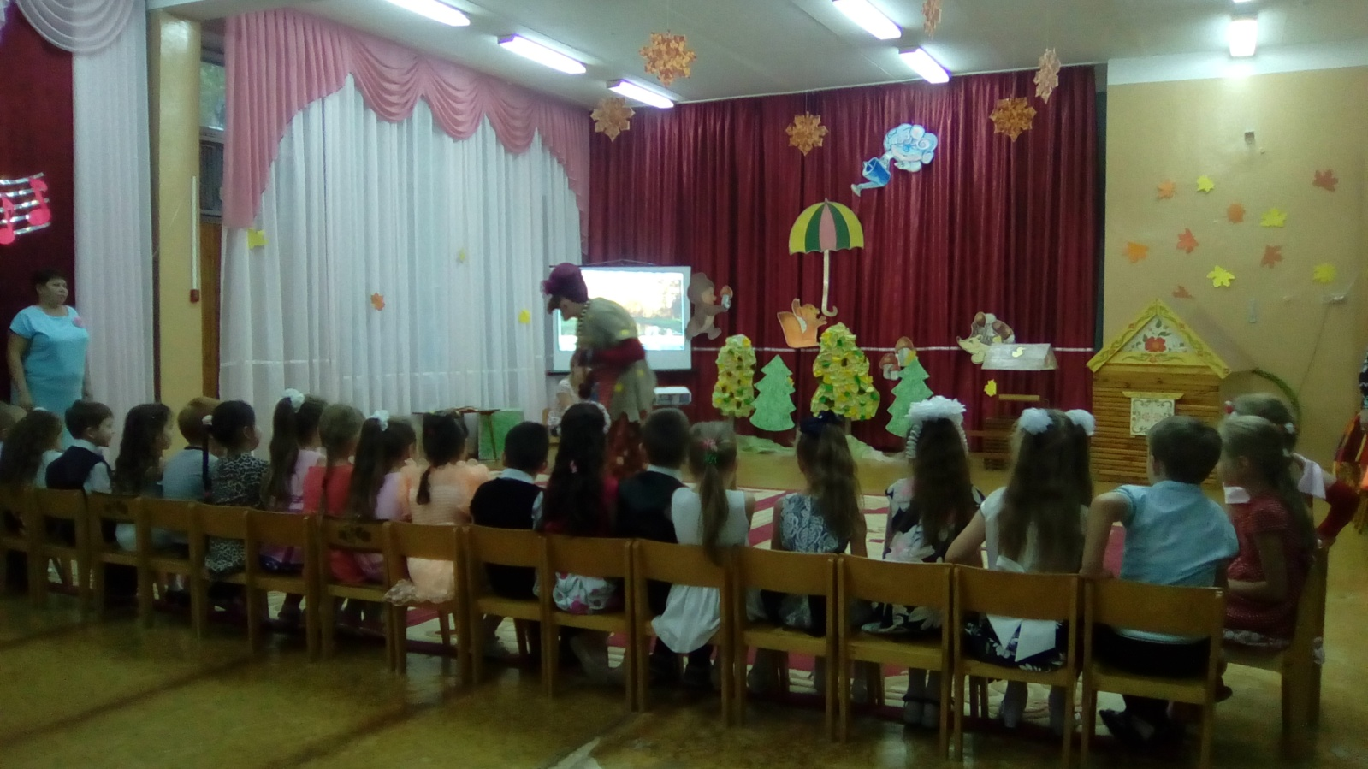

БЛАГОДАРИМ ВСЕХ ПЕДАГОГОВ ЗА ОРГАНИЗАЦИЮ И ПРОВЕДЕНИЕ РАЗВЛЕЧЕНИЙ!!!

